For listing different points

ひとつめに、… First(ly)
ふたつめに、… Second(ly)
みっつめに、… Third(ly)

はじめに、… To begin with, / Firstly
つぎに、… Next,,
それから、… Then,
さいごに、… Finally,

Example
私はうんてんめんきょは１８さいからにするべきだと思います。
I think that the driving age should be raised to 18 years old.
そのりゆうは３つあります。
There are three reasons for this.
ひとつめに、・・・だからです。／だと思うからです。
Firstly, I think・・・
ふたつめに、・・・
Secondly,・・・
そしてさいごに、・・・
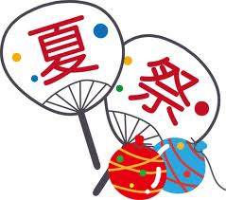
And finally,・・・

For counter examples

けれども / でも/しかし However
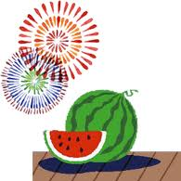
たとえ～でも Even though
いっぽう、 On the other hand
それでも（やはり） Nevertheless

Examples
たとえ１６才でも、まだこどもだ。
Even though a person may be 16 years old, he/she is still a child.
たとえあなたがこのえいがをすきじゃなくても、あなたはこれをみなくてはいけません。
Even though you don’t like this movie, you still have to watch it.
このえいはかんきょうについて教えるいっぽうで、れきしについて学ぶことができる。
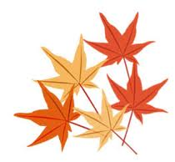
On the one hand this movie teaches us about the environment, on the other hand it also teaches us history.

For additional ideas

ほかの Another
～にくわえて In addition to
だから/ですから Therefore ※ですからis more polite
さらに Furthermore
また、 Also

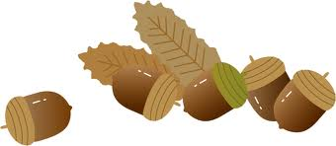

Examples
日本語を勉強するのは楽しい。
It’s fun to study Japanese.
それにくわえて、日本語を勉強すれば日本人とはなすことができるようになる。
In addition, if you study Japanese you can talk with someone from Japan.
さらに、日本語でマンガを読むことができる。
Furthermore, you can read Japanese comics in Japanese.
だからぼくは日本語をもっと勉強したい。
Therefore, I want to study more Japanese.

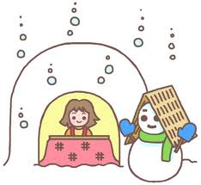
To show cause and effect

このように Thus
けっかとして As a result of
そのけっか Consequently
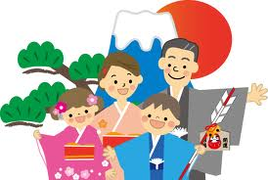
そうすれば If you do so
そうでなければ、 Otherwise

Examples
ニュージーランドはたくさんのいみんをうけいれてきた。そのけっかのくにとなった。
New Zealand has been receptive to immigrants. Consequently it became a multi cultural society.

日本語をぶとき日本の文化も学ぶべきだ。そうでなければ、日本語をきちんとりかいできない。
We should study Japanese culture when we study Japanese language. Otherwise we can’t understand Japanese language properly.

Useful words

私は～と思う I think that~
私は～と思わない。 I don’t think that
～にさんせいだ I agree with~
～にはんたいだ I don’t agree with~
もちろん、 Of course
～によると According to~ eg)しんぶんによると、ニュースによると

～した方がいい It’s better to~ eg)いろいろな文化をんだ方がいい。
～なければならない have to~ eg)伝統的な文化も学ばなければならない。
～するべきだ should eg)この映画は見るべきだ。
なぜなら、・・・だからだ Because eg)なぜなら、NZは多文化のくにだからだ。
～だろう probably
～かもしれない may/might
～たらいいと思う I hope(wish) eg)留学生はマオリの文化を勉強したらいいと思う。
～すると・・・ If you do ～
eg)文化について勉強すると、その国の人のかんがえ方がわかるようになる。

Genre
Before beginning a task, ask yourself what genre of language is required. Is it formal/ informal? Is it a poetic piece of writing?

《ラグビーワールドカップについて》
- Text
やった！！！見た見た？ABsすごい！！！＼(^o^)／
- Facebook
やったね☆オールブラックスがゆうしょうだ(*^∀^*)
- Email(友だち)
この前のワールドカップのしあいを見た？オールブラックスがゆうしょうしたね！
- Email(友だちではない人)
この前のラグビーワールドカップを見ましたか？オールブラックスがついにゆうしょうしましたね。
- Blog
みなさん、きのうのラグビーワールドカップを見ましたか？ニュージーランドのオールブラックスがゆうしょうしました。
- Letter
せんじつのラグビーワールドカップではニュージーランドのオールブラックスがゆうしょうしましたね。そのしあいを見ましたか？
- Brochure
みなさん、ラグビーワールドカップはごらんになりましたか？今年はニュージーランドのだいひょうチームであるオールブラックスがゆうしょうしました。

